4 нед. апреля развитие речи

Разомнем язычок:

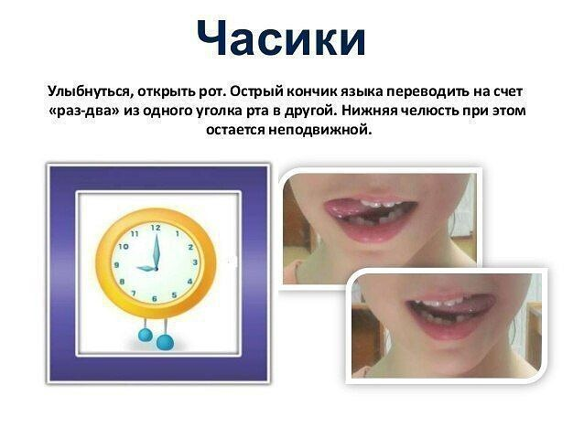

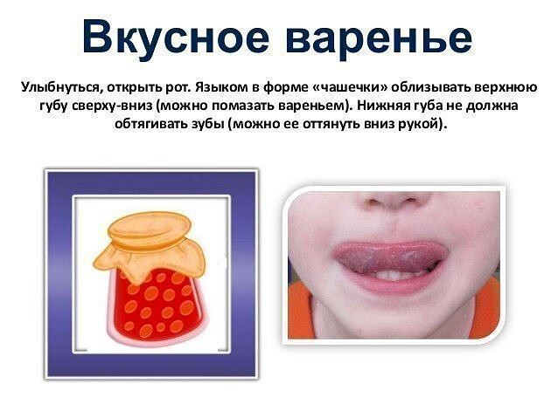

Читайте стишки чистоговорки. Пусть ребенок проговаривае вместе с вами.

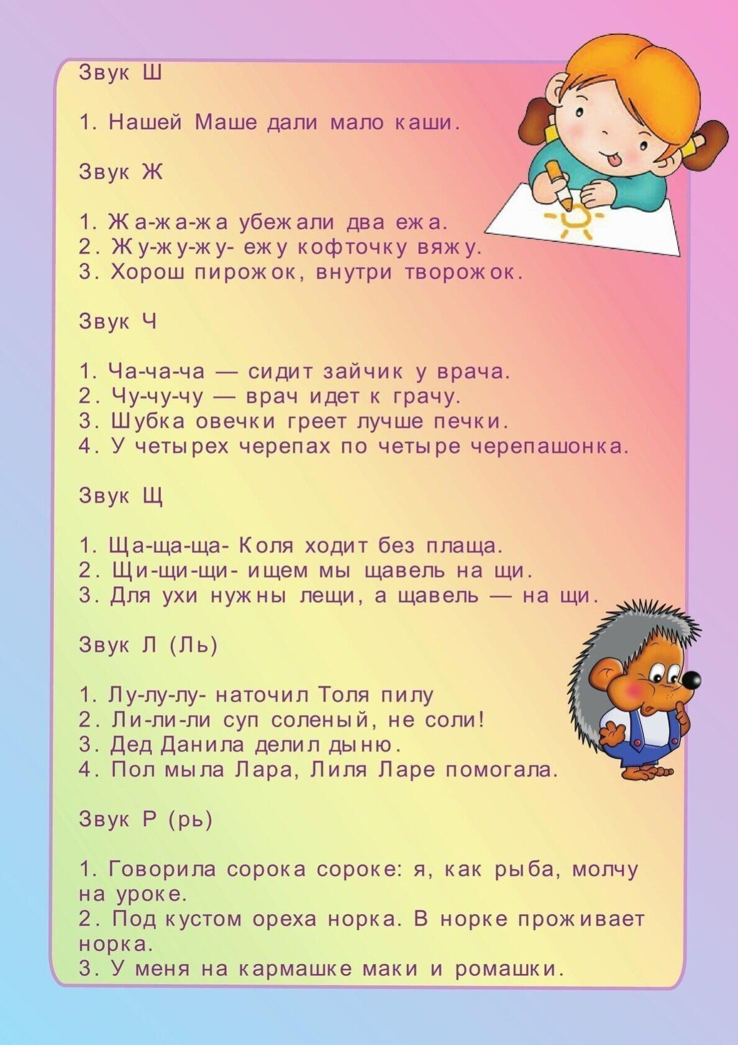

Предложите ребенку рассказать знакомую ему сказку.

